Toelichting ‘Waterplanten Maenen (1988)’
Deze file bevat vegetatiegegevens van zomerbed en uiterwaardwateren die zijn verzameld door Maenen (1989). Deze gegevens zijn verzameld als onderdeel van het project “Ecologisch herstel Rijn”; het veldwerk hiervoor vond plaats in 1988. In dit rapport staat eveneens een uitgebreide beschrijving van deze gegevens. Deze gegevens geven een globaal overzicht van de vegetatiesamenstelling van deze plassen; de soortenlijst is dus niet uitputtend geïnventariseerd. Voor een uitgebreide beschrijving van de codering van abundantie wordt verwezen naar blz 9 in Maenen (1989).
De file ‘Waterplanten Maenen (1988)’ bevat de volgende gegevens:
- Locatienaam;
- XY-coördinaten;
- Riviertak;
- Type water (zie file voor toelichting codes; in apart werkblad);
- Verbinding (zie file voor toelichting codes; in apart werkblad);
- Bedekking per soort (in codeschaal 1 t/m 7), waarbij (zie Maenen, 1989 voor nadere info):
- 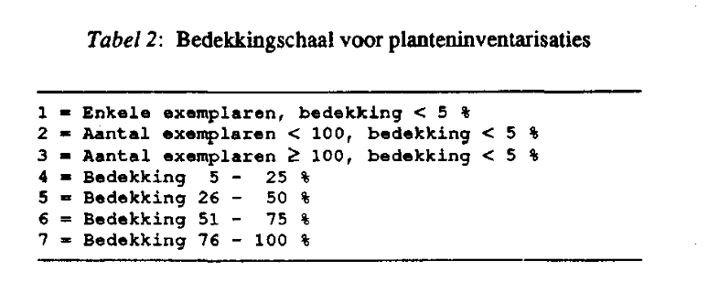

Referenties:
Maenen, M.M.J., 1989. Water- en oeverplanten in het zomerbed van de Nederlandse grote rivieren in 1988. Hun voorkomen en relatie met algemene fysisch-chemische parameters. Publikaties en Rapporten 'Ecologisch Herstel Rijn' 13
Water- en oeverplanten in het zomerbed van de Nederlandse grote rivieren in 1988 : hun voorkomen en relatie met algemene fysisch-chemische parameters - Rijkswaterstaat Publicatie Platform
Literatuur referenties met betrekking tot aquatische macrofyten in het rivierengebied : bijlage bij Maenen 1989 - Rijkswaterstaat Publicatie Platform

